**HƯỞNG ỨNG TUẦN LỄ HỌC TẬP SUỐT ĐỜI NĂM 2024**

***Chủ đề: “Phát triển văn hóa đọc thúc đẩy học tập suốt đời”***

Sinh thời Chủ tịch Hồ Chí Minh từng dạy “ Học hỏi là một việc phải tiếp tục suốt đời. Suốt đời phải gắn liền lý luận với công tác thực tiễn. Không ai có thể tự cho mình đã biết đủ rồi, biết hết rồi. Thế giới ngày càng đổi mới, nhân dân ta ngày càng tiến bộ, cho nên chúng ta phải tiếp tục học và hành để kịp nhân dân”. Qua lời dạy của Người chúng ta thấy rõ được việc học tập suốt đời đối với mỗi người là rất quan trọng, sự học cần gắn liền với chúng ta cả cuộc đời.

Thực hiện Kế hoạch số 1400/KH-PGDĐT ngày 24 tháng 9 năm 2024 của Phòng Giáo dục và Đào tạo huyện Tân Hồng về việc tổ chức “**Tuần lễ hưởng ứng học tập suốt đời năm 2024”.**

Sáng nay, ngày 01 tháng 10 năm 2024 Trường Tiểu học An Phước tổ chức tuần lễ hưởng ứng học tập suốt đời năm 2024 với **Chủ đề: “Phát triển văn hóa đọc thúc đẩy học tập suốt đời”.** Hưởng ứng tuần lễ học tập suốt đời trường tổ chức văn nghệ cũng như giới thiệu quyển sách mà em tâm đắc.

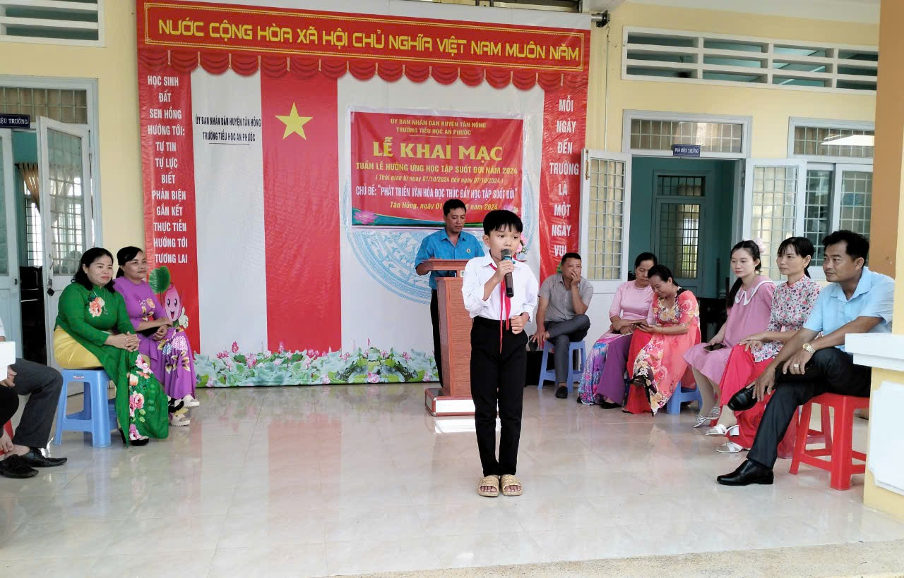 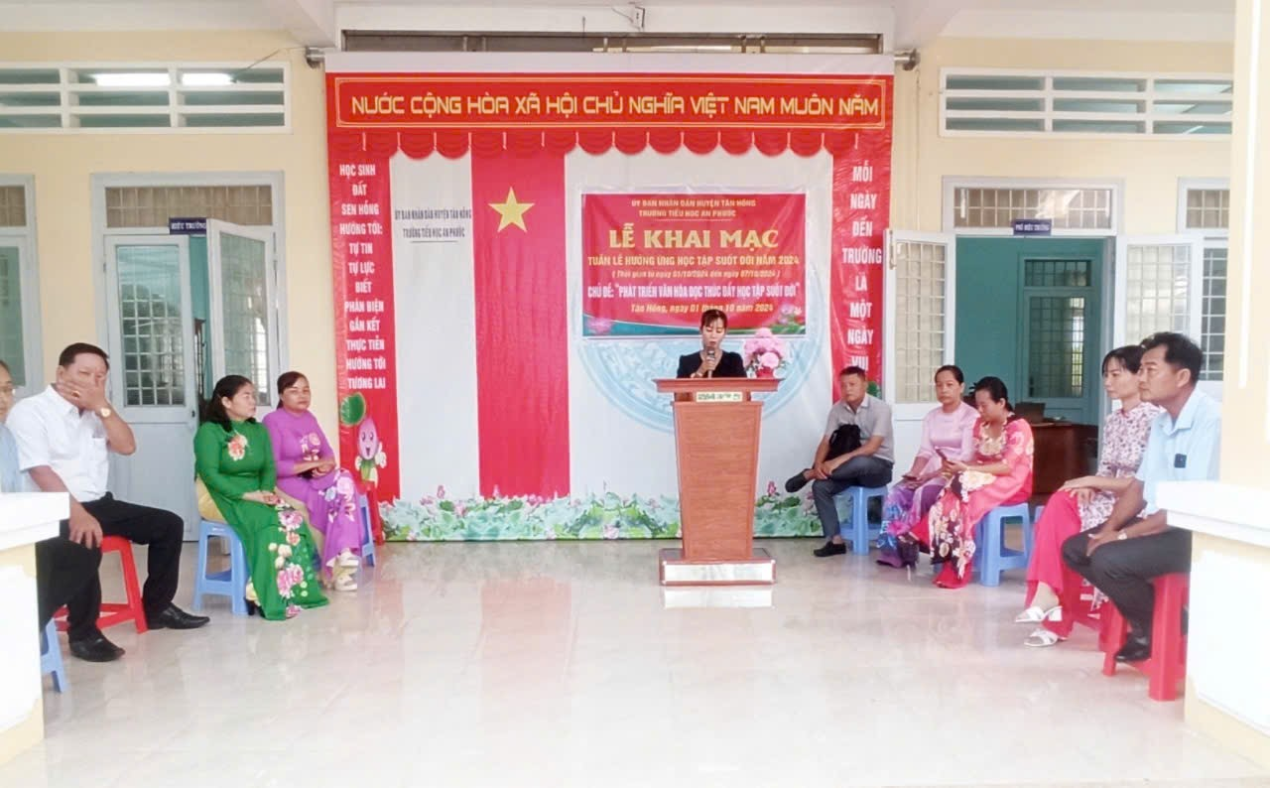

Văn nghệ và giới thiệu quyển sách tâm đắc nhất của giáo viên và học sinh

Đến dự buổi lễ có Ban giám hiệu và toàn thể giáo viên, nhân viên, học sinh của Trường Tiểu học An Phước. (Điểm chính)

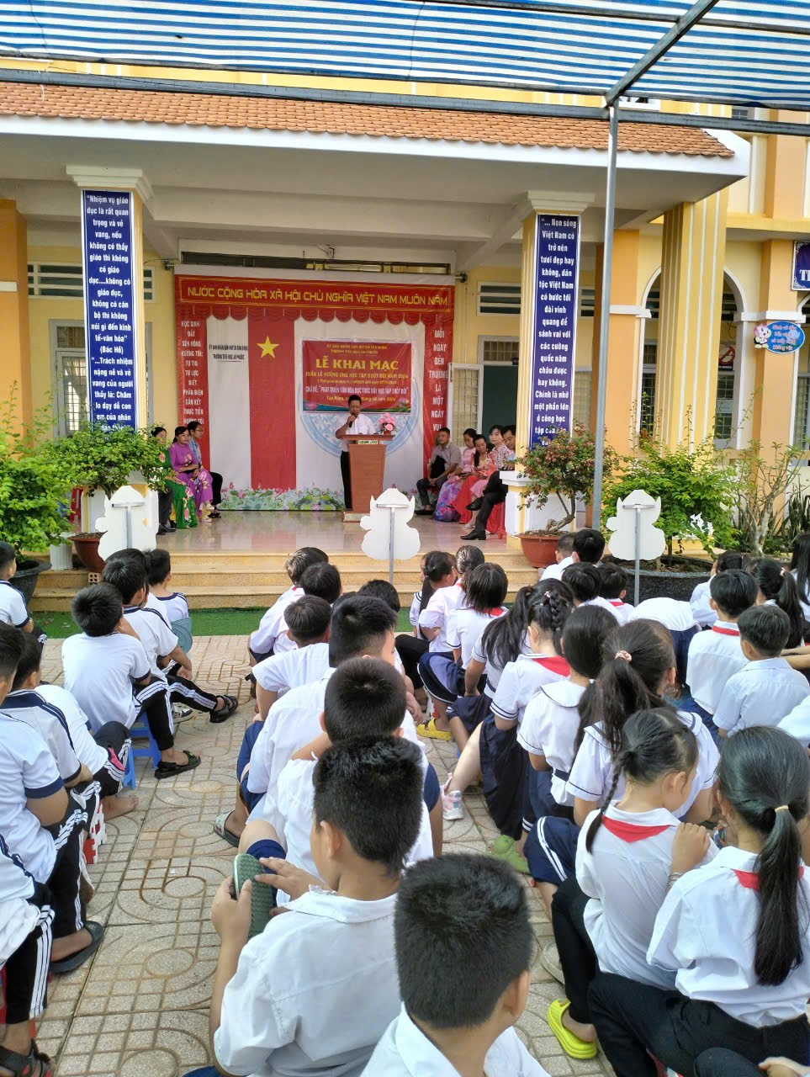

*Cán bộ, giáo viên, nhân viên, học sinh tham dự lễ phát động*

Học tập là công việc gắn bó với con người từ bao đời nay. Có thể nói, không một bước phát triển nào của văn minh nhân loại mà không gắn với việc học. Tuy nhiên, nhận thức về vai trò, ý nghĩa, cách thức của việc học tập ở mỗi thời đại, mỗi xã hội cũng có những chỗ khác nhau. Đã xa rồi lối suy nghĩ học tập chỉ dành cho người trẻ tuổi, chỉ cần học lấy bằng cấp, học một cách thụ động…

Cuộc vận động "Tuần lễ hưởng ứng học tập suốt đời 2024" là một lời nhắc nhở cần thiết cho những người làm công tác giáo dục, đồng thời là lời kêu gọi đầy ý nghĩa cho mọi tầng lớp Nhân dân, gây dựng một phong trào học tập rộng khắp, thường trực và lâu dài, học tập suốt đời, học tập cho mọi đối tượng. Chính vì thế, thầy Đoàn Văn Thanh Mộng , Bí thư chi bộ, Hiệu trưởng nhà trường đã phát biểu hưởng ứng tuần lễ học tập suốt đời.

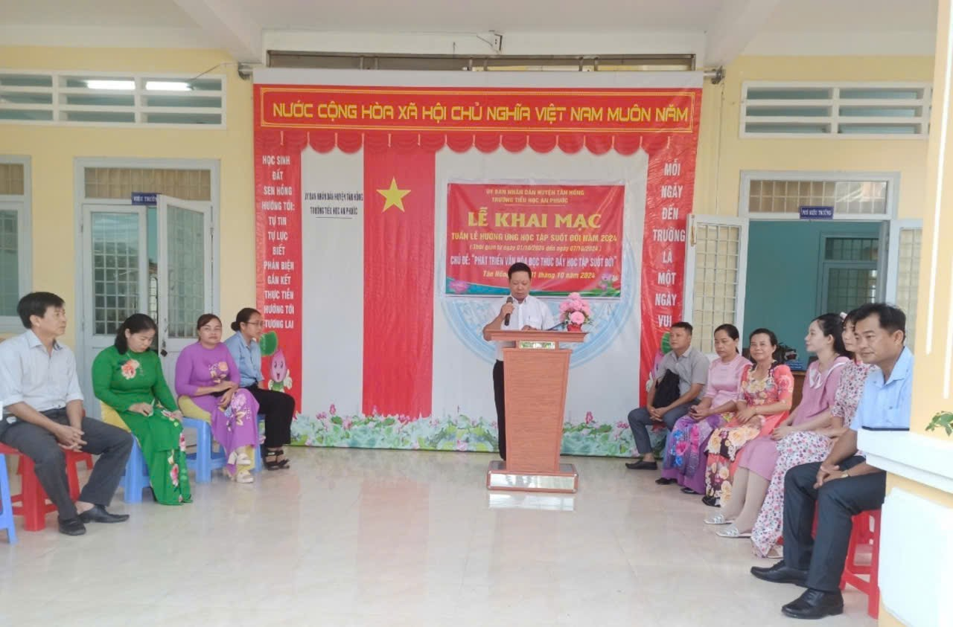

Thầy Đoàn Văn Thanh Mộng , Bí thư chi bộ, Hiệu trưởng phát biểu *tại buổi lễ*

Tác giả: Bùi Ngọc Bích

Nguồn: Trường TH An Phước